EVALUACIÓN PARCIAL N°1
Gestión de Datos para Inteligencia Artificial

Análisis del Caso:
Plataforma IoT para una Planta de Manufactura

Asignatura: ITY1101 – Gestión de Datos para IA

Sección: ITY1101

Integrante: Mikael Esteban Jiménez Santana

Fecha: 10 de abril de 2026

Profesor: Cristian Hernan Gandolfi Lefinir

ÍNDICE
1. Parte 1 – Selección y Justificación de la Arquitectura ....................................... 3
  - Contexto del caso Plataforma IoT para Manufactura
  - ¿Por qué se decidió adoptar la arquitectura Pipeline Hibrido Modular?
1.3 Comparación de Arquitecturas y Refuerzo de Justificación
2. Parte 2 – Identificación de Componentes Tecnológicos Clave .......................... 4
2.1 Estructura general
2.2 Etapa de Ingesta / Almacenamiento Crudo
2.3 Etapa de Procesamiento / Transformación
2.4 Etapa de Servicio / Exposición de Datos
3. Parte 3 – Plan de Gestión y Seguimiento del Proyecto ...................................... 6
3.1 WBS (Work Breakdown Structure) / EDT (Estructura Desglose de Trabajo)
3.2 Hitos del Proyecto (3 Claves)
4. Parte 4 – Diseño del Flujo de Datos (DFD) + Diccionario de Datos..................... 7
4.1 DFD (Flujo de Datos)
4.2 Diccionario de Datos
5. Parte 5 – Readme.md (Estructura Completa) ……………………………...................... 9
5.1 Descripción del proyecto
5.2 Arquitectura Seleccionada
5.3 Instrucciones de Instalación
5.4 Estructura del Repositorio

Parte 1. Selección y Justificación de la Arquitectura

Contexto del caso Plataforma IoT para Manufactura.

Analizando el caso 3 y entendiéndolo se puede observar que este tiene dos realidades bien diferentes; De primera mano tenemos que la parte 1 de este mismo nos habla de instalar una red de sensores para poder recolectar datos de temperatura y vibración, a su vez nos piden una infraestructura fija que no puede cambiar. Al tener estos requisitos lo mejor sería adoptar una infraestructura rígida que nos proporcione Estabilidad, Procesamiento Confiable y un Flujo de Datos Continuo.

Realidad diferente a la que podemos observar en la siguiente parte del caso la cual nos habla de desarrollar un dashboard y modelos de IA, además de una situación exploratoria e iteración constante. Estos requisitos nos llevan por otro lugar, una infraestructura que sea mas flexible para poder cumplir con lo que se pide. Palabras claves para esta parte pueden ser Flexibilidad, Experimentación y Reprocesamiento de Datos.

¿Por qué se decidió adoptar la arquitectura Pipeline Hibrido Modular?

La arquitectura más adecuada para este caso es Pipeline Híbrido Modular, ya que permite separar y optimizar las distintas necesidades del sistema.
Por un lado, la etapa de ingesta de datos IoT (Parte 1) requiere estabilidad, baja latencia y confiabilidad, lo que se logra mediante pipelines estructurados y controlados. Por otro lado, la etapa analítica y de inteligencia artificial (Parte 2) necesita flexibilidad para experimentar, reprocesar datos y evolucionar constantemente.

Esta arquitectura permite desacoplar ambos mundos mediante módulos independientes, facilitando la escalabilidad del sistema, ya que cada componente puede crecer según su demanda. Además, mejora la interoperabilidad al permitir integrar distintas tecnologías en cada etapa, y fortalece la seguridad al segmentar los flujos de datos críticos de los entornos de análisis y permite adaptar el sistema a futuras necesidades sin afectar las operaciones principales de la empresa.

Comparación de Arquitecturas y Refuerzo de Justificación
Lo mencionado anteriormente deja en claro el por qué Pipeline Híbrido Modular es la decisión correcta pero aun así no está de más comparar.
Se decidió NO seleccionar Lamba porque, si bien cumple correctamente con la necesidad de Ingesta de datos, tenemos el problema en la flexibilidad con IA, punto en el que no destaca esta arquitectura, mantenibilidad también es complicada ya que estos sistemas pueden ser muy complejos al tener mecanismos diferentes para procesar los datos por lote y en tiempo real ya que las consultas deben de verificar que no haya datos repetidos y por tanto generando lentitud en el sistema, haciendo difícil iterar rápido en IA.
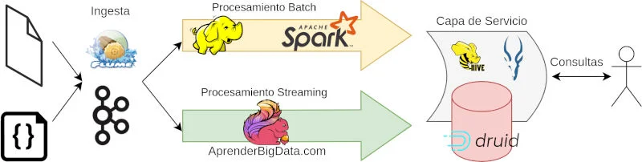

Por otra parte, Lakehouse es un sistema que si bien unifica almacenamientos Data Lake + Warehouse además de ser ideal para la analítica, ser escalables y flexible, este presenta graves problemas para su implementación, el primero es que no está pensado para flujos IoT en tiempo real por lo que no se puede tener control sobre las pipelines en vivo y lo más importante es que no es la mejor opción para la seguridad de los datos ya que se necesitan implementar muchas capas como controles de acceso, encriptación y auditoría para proteger tus datos y cumplir los requisitos normativos.

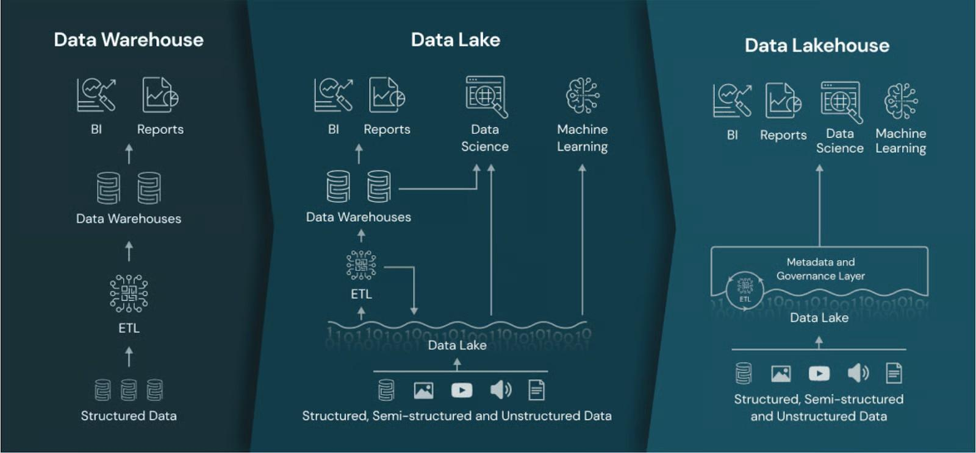

Parte 2. Identificación de Componentes Tecnológicos Claves

Estructura general

Para este punto se pide seleccionar y justificar la selección de tecnologías para etapas clave del funcionamiento general de la arquitectura Pipeline Híbrido Modular, que en este caso serían las etapas de: Ingesta, Procesamiento y Servicio.

Etapa de Ingesta / Almacenamiento Crudo

Se selecciona Apache Kafka como sistema de ingesta de datos porque esta permite manejar flujos de estos mismos en tiempo real de manera distribuida, escalable y tolerante a fallos, ideal para los datos provenientes de la red de sensores IoT. También se utiliza Kafka Topics para categorizar los diferentes datos, como nuestros sensores leen temperatura y vibración, Topics actúa como canal lógico para organizar el flujo de datos, en otras palabras en vez de tener una tubería caótica separamos la información por categorías.
Dado que los sensores generan datos continuamente (temperatura y vibración), Kafka actúa como un sistema de comunicación que separa a los productores (véase la red de sensores) de los consumidores (en este caso el procesamiento), así permitiendo que el sistema escale sin complicaciones y sin afectar la operación a su vez los datos “aterrizaran” en formato parquet reduciendo espacio en disco y ahorrando costos (almacenamiento de datos columnar).
Ideal almacenamiento de datos para evitar que la siguiente tecnología no tenga que leer todo el archivo y solo lea columna por columna hasta encontrar la indicada ahorrando tiempo y ya por último tendríamos HDFS que actuaría como un sistema distribuido de almacenamiento, así evitando tener un mega servidor y tener la información separada en múltiples computadoras.
HDFS como sistema distribuido de almacenamiento

Etapa de Procesamiento / Transformación

Se selecciona Apache Spark como motor de procesamiento debido a su capacidad para manejar grandes volúmenes de datos tanto en batch como en streaming, llevando una buena relación con la tecnología anterior lo que la hace ideal para transformar los datos crudos provenientes de los sensores IoT.
Además de esto, se utiliza la tecnología Medallion para organizar los datos en distintas capas:

- Bronze: Datos crudos recibidos desde Kafka.
- Silver: Datos limpios y estructurados.
- Gold: Datos listos para análisis y modelos de IA

Esto es muy conveniente y nos permite mejorar la calidad de los datos, facilitar el reprocesamiento y soportar la naturaleza exploratoria de la segunda parte del proyecto.

Etapa de Servicio / Exposición de Datos

En esta última etapa se selecciona un API Gateway + Dashboard. La selección de API Gateway es para exponer los datos procesados de Apache Spark + Medallion de manera controlada, permitiendo que distintos consumidores (Dashboards, sistemas externos, modelos de IA, PostgreSQL) accedan a la información de manera segura y desacoplada. Una vez pasados por el API Gateway estos se cargaran en PostgreSQL, se eligió este motor relacional como Data Warehouse (Almacén de datos) porque es muy robusto, garantiza consultas super rápidas, es código abierto y gratuito con objetivo de uso empresarial.
El uso de dashboard permite a los ingenieros visualizar métricas claves y detectar patrones en tiempo real, lo cual es fundamental para la correcta toma de decisiones en la planta.
Esta adecuada combinación permite una alta interoperabilidad, ya que múltiples aplicaciones pueden consumir los datos sin depender directamente del sistema interno.
Por último se utilizará TensorFlow que es una plataforma de código abierto desarrollada por Google para el aprendizaje automático (Machine Learning) y profundo (Deep Learning). Permite crear, entrenar y desplegar modelos de IA, ideal para el manejo de predicciones en tiempo real.

Parte 3. Plan de Gestión del Proyecto

Se selecciona un enfoque de gestión híbrido debido a que el proyecto presenta dos componentes con naturalezas distintas como se habló en primera instancia. Por un lado, la implementación de la infraestructura IoT (sensores, red y captura de datos) tiene requisitos definidos, estables y un plan de ejecución rígido, lo que se adapta mejor a un enfoque predictivo. Por otro lado, el desarrollo del dashboard y los modelos de inteligencia artificial es de carácter exploratorio, requiriendo iteraciones constantes, validación con usuarios y ajustes continuos, lo que se alinea con metodologías ágiles.
El enfoque híbrido permite combinar ambos estilos, asegurando control y planificación en la fase de infraestructura, mientras se mantiene flexibilidad y capacidad de adaptación en la fase analítica. Esto mejora la eficiencia del proyecto y reduce riesgos asociados a cambios en los requerimientos.

WBS (Work Breakdown Structure) / EDT (Estructura Desglose de Trabajo)

Fase 1: Planificación y Diseño
- Levantamiento de requisitos
- Diseño de arquitectura de datos
- Selección de tecnologías

Fase 2: Implementación de Infraestructura IoT
- Instalación de sensores
- Configuración de red
- Configuración de ingesta de datos

Fase 3: Procesamiento y Almacenamiento de Datos
- Implementación de pipelines (Kafka + Spark)
- Configuración de almacenamiento (Topics + Parquet HDFS)
- Limpieza y transformación de datos

Fase 4: Analítica, IA, Visualización y Almacenamiento
- Carga de datos en nube (PostgreSQL)
- Desarrollo de dashboard
- Creación de modelos predictivos
- Iteración y mejora continua

Hitos del Proyecto (3 Claves)

Hito 1: Infraestructura IoT operativa
- Sensores instalados
- Datos fluyendo correctamente

Hito 2: Pipeline de datos funcional
- Ingesta, procesamiento y almacenamiento funcionando
- Datos listos para análisis

Hito 3: Dashboard y modelo predictivo inicial
- Visualización disponible
- Primer modelo de IA implementado

Parte 4. Diseño del Flujo de Datos (DFD) + Diccionario de Datos

DFD (Flujo de Datos)

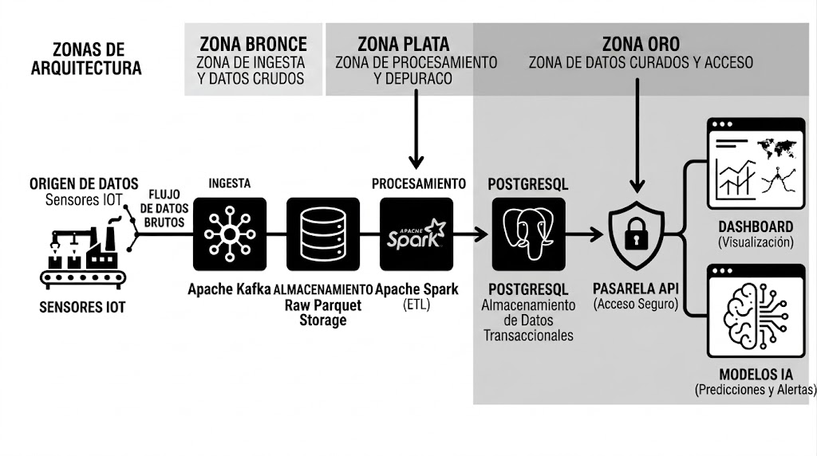
El flujo de datos comienza con la recolección de información desde sensores IoT instalados en la maquinaria, los cuales envían datos en tiempo real hacia un sistema de ingesta basado en Apache Kafka. Posteriormente, los datos son almacenados en formato Parquet como datos crudos (capa Bronze).
Luego, mediante Apache Spark, los datos son procesados, limpiados y transformados en distintas capas (Silver y Gold), permitiendo su uso para análisis avanzado. Finalmente, los datos son expuestos mediante un API Gateway, siendo consumidos por dashboards, modelos de inteligencia artificial para la predicción de fallas y por PostgreSQL para almacenar los datos optimizados y listos para el consumo de IA teniendo una trazabilidad de los datos que consumen nuestros modelos.

Diccionario de Datos
Sensor

CAMPO | TIPO | DESCRIPCIÓN
Id_sensor | String | Identificador único del sensor
tipo | String | Tipo de sensor (temperatura vibración)
ubicacion | String | Ubicación en la máquina
estado | String | Estado del sensor (activo / inactivo)

LecturaSensor

CAMPO | TIPO | DESCRIPCIÓN
Id_lectura | String | Identificador único de la lectura
Id_sensor | String | Relación con el sensor
timestamp | Datetime | Fecha y hora de la medición
valor | Float | Valor medido
unidad | String | Unidad de medida (°C, Hz)

Maquina

CAMPO | TIPO | DESCRIPCIÓN
Id_maquina | String | Identificador único de la máquina
nombre | String | Nombre o tipo de máquina
ubicacion | String | Área dentro de la planta
estado | String | Operativa / en mantenimiento

PrediccionFalla

CAMPO | TIPO | DESCRIPCIÓN
Id_prediccion | String | Identificador de la predicción
Id_maquina | String | Maquina asociada
probabilidad_falla | Float | Probabilidad estimada
fecha_prediccion | Datetime | Fecha de análisis
estado_alerta | String | Nivel de alerta

Parte 5. Readme.md (Estructura Completa)

Descripción del Proyecto
Este proyecto consiste en el desarrollo de una plataforma IoT para una planta de manufactura, orientada a la recolección y análisis de datos provenientes de una red de sensores instalados en máquinas industriales. El objetivo del proyecto es monitorear variables como temperatura y vibración, para utilizar estos datos de forma predictiva y prevenir posibles fallas mediante modelos de inteligencia artificial iterativos.
El sistema integra procesos de ingesta de datos en tiempo real, procesamiento de los mismos y visualización para los ingenieros mediante dashboards, permitiendo mejorar la toma de decisiones en el entorno de procesos industriales de la manufactura.

Arquitectura Seleccionada
Se implementa una arquitectura Pipeline Híbrido Modular, la cual permite separar la ingesta de datos IoT (Estructura Rígida) de los procesos analíticos y de inteligencia artificial (Estructura Flexible).

Esta arquitectura facilita la escalabilidad, mejora la interoperabilidad entre componentes y permite adaptar el sistema a futuras necesidades sin afectar las operaciones principales de la empresa.

Requisitos y Configuración del Entorno
Para ejecutar el proyecto, se requieren las siguientes herramientas:
- Git (control de versiones)
- Docker (contenedores)
- Python 3.10+
- Apache Kafka (ingesta de datos)
- Kafka Topics (categorizar datos)
- HDFS (distribución de almacenamiento)
- Parquet (formato columnar de datos)
- Apache Spark (procesamiento)
- Medallion (organización de datos)
- Herramientas de visualización (Power BI o similar)
- TensorFlow (entrenamiento de modelos IA)

Instrucciones de Instalación
Clonar el repositorio:
git clone https://github.com/mikjimenez/Proyecto-IoT-GestionDatos

Acceder al directorio:
cd proyecto-iot

Levantar servicios con Docker:
docker-compose up -d

Ejecutar el pipeline de datos:
python main.py

Acceder al dashboard desde:
http://localhost:3000

Estructura del Repositorio
Proyecto-IoT-GestionDatos /
│
├── data/ # Datos crudos y procesados
├── ingestion/ # Configuración de Kafka
├── processing/ # Scripts de Spark
├── models/ # Modelos de IA
├── api/ # API Gateway
├── dashboard/ # Visualización
├── docker-compose.yml # Configuración de contenedores
└── README.md

